1. 3-oksopregn-4-en-21,17-karbolaktonų formulės III
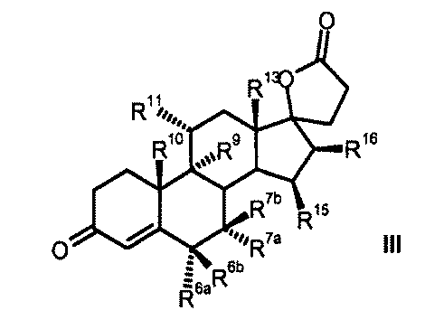

kur
R^{6a} yra vandenilis arba kartu su R^{7a} yra -CH₂ grupė;
R^{6b} yra vandenilis, kartu su R^{7b} yra -CH₂ grupė arba dviguba jungtis;
R^{7a} yra vandenilis, C₁-C₄-alkilas, C₁-C₄-alkoksikarbonilas, C₁-C₄-tioacilas arba kartu su R^{6a} yra -CH₂ grupė;
R^{7b} yra vandenilis arba kartu su R^{6b} yra -CH₂ grupė;
R⁹ yra vandenilis, kartu su R¹¹ yra dviguba jungtis arba kartu su R¹¹ yra epoksi grupė -O-;
R¹⁰ yra vandenilis, metilas, etilas;
R¹¹ yra vandenilis, kartu su R⁹ yra dviguba jungtis arba kartu su R⁹ yra epoksi grupė -O-;
R¹³ yra vandenilis, metilas, etilas;
R¹⁵ yra vandenilis, C₁-C₄-alkilas, kartu su R¹⁶ yra -CH₂ grupė arba dviguba jungtis;
R¹⁶ yra vandenilis, kartu su R¹⁵ yra -CH₂ grupė arba dviguba jungtis;
gamybos būdas, apimantis tokias stadijas:
a) junginius bendrosios formulės I
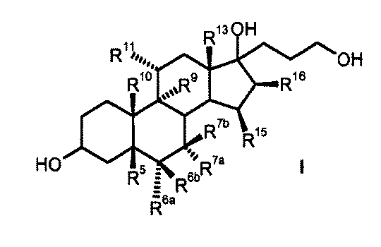

kur
R⁵ yra hidroksi;
radikalų R^{6a}, R^{6b}, R^{7a}, R^{7b}, R¹⁰, R¹¹, R¹³, R¹⁵, R¹⁶ reikšmės yra tokios pačios kaip nurodyta formulėje III,
veikia bent 3 moliniais ekvivalentais organinio arba neorganinio hipochlorito kaip oksiduojančio agento, esant 2,2,6,6-tetrametilpiperidino N-oksido darinio katalitiniams kiekiams prie pH mažiausiai 8,0, dviejų fazių dichlormetano -vandens mišinyje,
siekiant gauti junginius formulės II
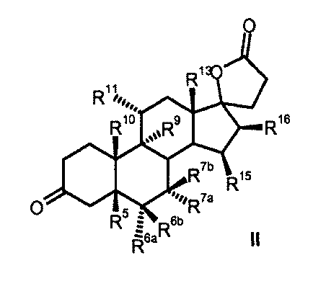
b) išskiria junginį formulės II;
c) po to pašalina vandenį prie pH < 5, nebūtinai esant rūgščiai.

2. 3-okso-17α-pregn-4-en-21,17-karbolaktonų formulės IIIa
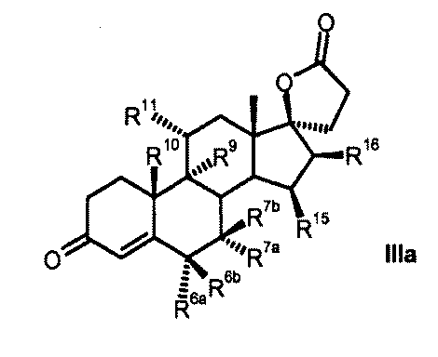
kur
R^{6a} yra vandenilis arba kartu su R^{7a} yra –CH₂ grupė;
R^{6b} yra vandenilis, kartu su R^{7b} yra -CH₂ grupė arba dviguba jungtis;
R^{7a} yra vandenilis, C₁-C₄-alkoksikarbonilas, C₁-C₄-tioacilas;
R^{7b} yra vandenilis arba kartu su R^{6b} yra -CH₂ grupė;
R⁹ yra vandenilis, kartu su R¹¹ yra dviguba jungtis arba kartu su R¹¹ yra epoksi grupė -O-;
R¹⁰ yra vandenilis, metilas;
R¹¹ yra vandenilis, kartu su R⁹ yra dviguba jungtis arba kartu su R⁹ yra epoksi grupė -O-;
R¹⁵ yra vandenilis, kartu su R¹⁶ yra -CH₂ grupė arba dviguba jungtis;
R¹⁶ yra vandenilis, kartu su R¹⁵ yra -CH₂ grupė arba dviguba jungtis;
gamybos būdas pagal 1 punktą, b e s i s k i r i a n t i s tuo, kad veikia junginius formulės Ia
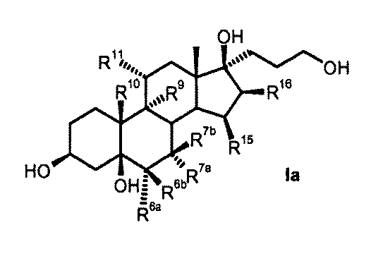

3. Būdas pagal bet kurį iš ankstesnių punktų, skirtas junginio formulės IIIb
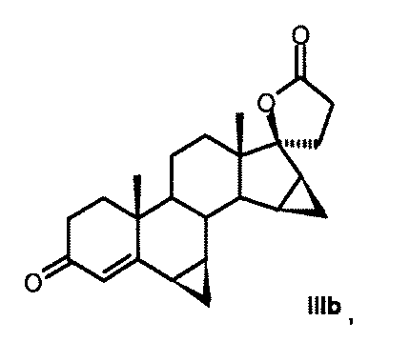

gamybai,
kur junginį formulės Ib
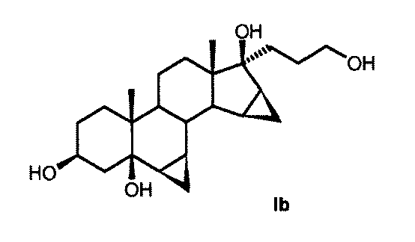

naudoja kaip pradinę medžiagą.

4. Dichlormetano hemisolvato IV:
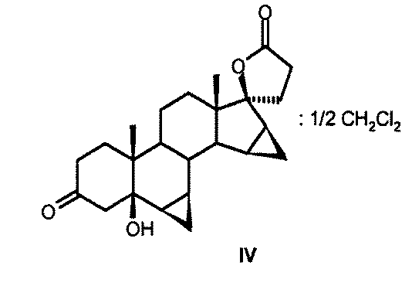

gamybos būdas, apimantis tokias stadijas
a) junginį formulės Ib
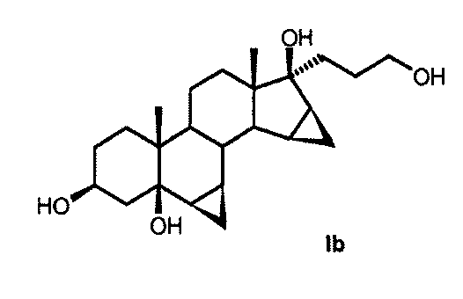
veikia bent 3 moliniais ekvivalentais organinio arba neorganinio hipochlorito kaip oksiduojančio agento, esant 2,2,6,6-tetrametilpiperidino N-oksido darinio katalitiniams kiekiams prie pH mažiausiai 8,0, dviejų fazių dichlormetano -vandens mišinyje,
b) išskiria junginį IV.

5. Būdas pagal bet kurį vieną iš ankstesnių 1-4 punktų, b e s i s k i r i a n t i s tuo, kad naudoja 1-5 mol% 2,2,6,6-tetrametilpiperidino N-oksido darinio.

6. Būdas pagal bet kurį vieną iš ankstesnių punktų, b e s i s k i r i a n t i s tuo, kad naudoja 1-1,5 mol% 2,2,6,6-tetrametilpiperidino N-oksido.

7. Būdas pagal bet kurį vieną iš ankstesnių punktų, b e s i s k i r i a n t i s tuo, kad naudoja 3-6 molinius ekvivalentus šarminio hipochlorito.

8. Būdas pagal bet kurį vieną iš ankstesnių punktų, b e s i s k i r i a n t i s tuo, kad naudoja 3-4 molinius ekvivalentus natrio hipochlorito.

9. Būdas pagal bet kurį vieną iš ankstesnių punktų, b e s i s k i r i a n t i s tuo, kad reakcijos tirpalo pH yra tarp 8,5 ir 10,0.

10. Būdas pagal bet kurį vieną iš ankstesnių punktų, b e s i s k i r i a n t i s tuo, kad reakcijos tirpalo pH nustato su kalio bikarbonatu.

11. Būdas pagal bet kurį vieną iš ankstesnių punktų, b e s i s k i r i a n t i s tuo, kad reakcijos temperatūra yra 0-15ºC.

12. Būdas pagal bet kurį vieną iš ankstesnių punktų, b e s i s k i r i a n t i s tuo, kad, pasibaigus oksidacijos reakcijai, hipochlorito pertekliaus gesinimui į reakcijos mišinį prideda redukuojančio agento.

13. Būdas pagal 12 punktą, b e s i s k i r i a n t i s tuo, kad prideda redukuojantį agentą, kartu pridedant bazės arba bazinio buferio prie pH didesnio už 5.

14. Būdas pagal 12 arba 13 punktą, b e s i s k i r i a n t i s tuo, kad redukuojančiu agentu naudoja šarminio vandenilio sulfito vandeninį tirpalą.

15. Būdas pagal bet kurį vieną iš 12-14 punktų, b e s i s k i r i a n t i s tuo, kad redukuojančiu agentu naudoja natrio vandenilio sulfitą arba kalio vandenilio sulfitą natrio disulfito arba kalio disulfito vandeninio tirpalo formoje.

16. Būdas pagal bet kurį vieną iš 13-15 punktų, b e s i s k i r i a n t i s tuo, kad natrio fosfatą (Na₃PO₄) naudoja kaip bazę arba bazinį buferį.

17. 6ß,7ß;15ß,16ß-dimetilen-3-okso-17α-pregnan-5ß-ol-21,17-karbolaktono dichlormetano hemisolvatas.

18. Drospirenono gamybos būdas, b e s i s k i r i a n t i s tuo, kad 6ß,7ß; 15ß,16ß-dimetilen-3-okso-17α-pregnan-5ß-ol-21,17-karbolaktono dichlormetano hemisolvatą (IV) veikia rūgštimi.

19. Būdas pagal 18 punktą, kur rūgštis yra sieros rūgštis, druskos rūgštis arba para-toluensulfonrūgštis.

